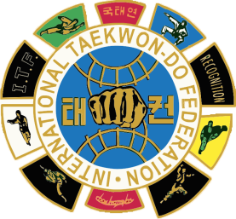ARGENTINA TAEKWON-DO FEDERATION
A.T.F -Ente Oficial de la ITF en Argentina-

CURSO DE INSTRUCTOR INTERNACIONAL ITF- 2024

Fecha :16 y 17 Noviembre de 2024

Lugar: Club Comunicaciones – Av. San Martin 5125 – CABA
Forma: Presencial Y/o Via Zoom (on line).

Registración: Cierre de inscripción: 10 de Noviembre de 2024
Los pagos deben realizarse por medio de Western Union a nombre de : Eduardo Jose Palmisano. Costo 120 Usd.
Contacto: ( Whats app: +54 1164943007 ).
Inscripción:

- Curso de Instructor Internacional : 3 eros, 4tos, 5tos, 6tos y 7mos danes. Deben registrarse a través de la base de datos de ITF.

Horarios:
Presentación: 09:00 Hs. (Hora Argentina.)
Sábado 16 de 9.30 hs a 13.00 hs y de 14.30hs a 18.30 hs. (Hora Argentina)
Domingo 17: de 9.30 hs a 13.00 hs y de 14.00 hs a 18 hs. ( Hora Argentina)

CRONOGRAMA

Sábado 16
ITEM 1-
- Clasificación de Instructor- y bases según las normas de ITF
- Los 9 Secretos del Taekwon-do –
- Teoría del Poder – Velocidad, reflejos y potencia.
- Análisis de los diferentes tipos de movimientos
- Puntos vitales y sus consecuencias. Clases de Ataques , ángulos y posiciones
- Tules Interpretación y significado de cada uno. Primera Parte.
- Métodos de enseñanza y actualización Deportiva de alto rendimiento.
- Tipos de Combate- Sambo-Ibo-Ilbo – 1 y 2 caminos.

Domingo 17
ITEM 2 -
- Jueces y Árbitros, funciones, Sistemas de llaves, organización de eventos.
- Coaching Ontológico. Liderazgo y organización de escuela.
- Primeros Auxilios
- Tul: 2da Parte.
- Técnicas de Rotura. Distancia y localización.
- Defensa Personal. Ho Sin Sul. Técnicas en el suelo.
ENTREGA DE DIPLOMAS - finalización del Curso.

